 Oktober 2024

Neue Veröffentlichung zu Brutvögeln der niedersächsischen Nordseeküste

„Verbreitung und Bestandsentwicklung von Brutvogelarten der niedersächsischen Nordseeküste“ von Alexander Mitschke, Thorsten Krüger, Martin Schulze Dieckhoff, Mathias Heckroth, Werner Menke, Gundolf Reichert, Jürgen Ludwig & Peter Körber (2024). – Naturschutz und Landschaftspflege in Niedersachsen, Heft 52, 120 S., Schutzgebühr: 5,- €
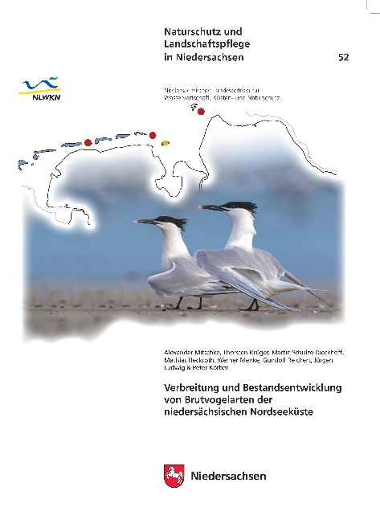

Der neu erschienene, 52. Band der Schriftenreihe Naturschutz und Landschaftspflege in Niedersachsen widmet sich der Dynamik der Brutvogelbestände im niedersächsischen und hamburgischen Wattenmeer.
Er schließt nahtlos an Band 27 der Reihe an. Darin veröffentlichten 1991 BEHM-BERKEL-MANN & HECKENROTH eine Zusammenstellung der Brutbestands-Daten entlang der niedersächsischen Nordseeküste für ausgewählte Küstenvogelarten bis 1990. Der aktuelle Band schreibt nun diese oft schon 1946 beginnende Datenreihe zur Abschätzung der Gesamtbestände für 28 Brutvogelarten bis 2018 fort. Zusätzlich werden für die Jahre 1993 bis 2018 Trends unter Berücksichtigung von Erfassungslücken berechnet.
Grundlage für diese Auswertung bildet eine auf den Materialien des Vogelarten-Erfassungsprogramms der Staatlichen Vogelschutzwarte aufbauende, vereinheitlichte Datenbank aller verfügbaren Zählergebnisse aus den Teilgebieten im niedersächsischen und hamburgischen Wattenmeer samt den Festlands-Vorländern und Mündungsbereichen von Ems, Weser und Elbe.
Neben der Darstellung des Bearbeitungsgebiets und der transparenten Darlegung der Datenaufbereitung und statistischen Analysen werden auch die wichtigsten Brut- und Nahrungshabitate reich bebildert vorgestellt. Im Anhang sind die verwendeten Datenquellen und die Gliederung der Küste in für das Monitoring verbindliche Teilgebiete übersichtlich aufbereitet.
Der Hauptteil ist den 28 ausgewählten Brutvogelarten gewidmet, deren Verbreitung nicht nur kartografisch, sondern auch relational im Verhältnis Festland/Inseln dargestellt wird. Die Einbettung in die Gesamt-Datenreihe erlaubt darüber hinaus nicht nur die Darstellung des Bestandstrends von 1993 bis 2018, sondern auch eine Trendanalyse zur langfristigen Bestandsentwicklung.
Insgesamt zeigt sich ein komplexes Bild. Die Dynamik der Bestandsentwicklung der ausgewählten Küstenvögel steht der Dynamik des Lebensraums Wattenmeer in nichts nach. Umso wichtiger ist es, diese Dynamiken zu verstehen, um eingebettet in länderübergreifende Konzepte effektive Schutzmaßnahmen zu entwickeln.

Der Band ist erhältlich gegen Rechnung (5,- € zzgl. Versandkostenpauschale) beim NLWKN:
Niedersächsischer Landesbetrieb für Wasserwirtschaft, Küsten- und Naturschutz (NLWKN)
– Veröffentlichungen –
Postfach 91 07 13, 30427 Hannover
veroeffentlichungen@nlwkn.niedersachsen.de
Tel.: 0511 / 3034-3305
www.nlwkn.niedersachsen.de/veroeffentlichungen-
naturschutz
https://webshop.nlwkn.niedersachsen.de

Dieser Text steht Ihnen als Besprechungsvorschlag auch zum Download zur Verfügung unter:
www.nlwkn.niedersachsen.de/download/210665

Die Titelseite als JPG finden Sie unter:
www.nlwkn.niedersachsen.de/download/210664
Den gesamten Band gibt es ebenfalls als PDF:
www.nlwkn.niedersachsen.de/download/210663

